Nama : Bariq Adyatma

Kelas : 2021 A

NIM : 21091397019

Coding:

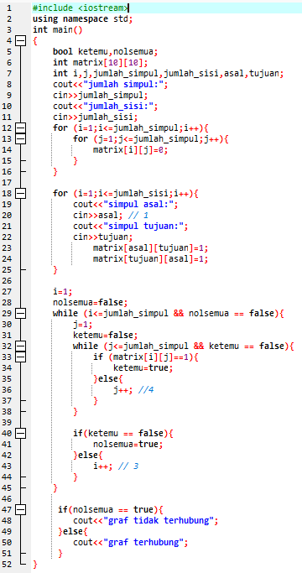

Hasil coding:

